Tài Liệu Thiết Kế

1. DashBoard.
2. Phân phối văn bản

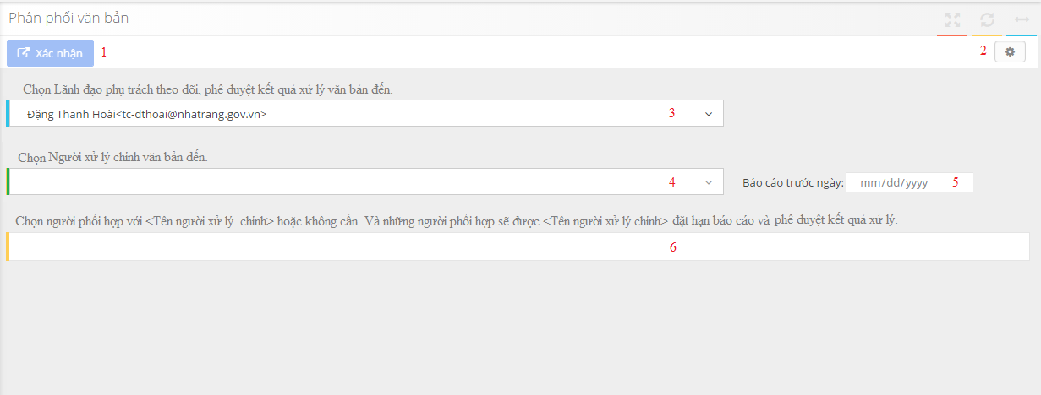

Figure II.1 Phân phối văn bản

# Xác nhận (mặc định sẽ mờ khi phần 3,4 được chọn mới được phép nhấn).

# Cấu hình người nhận mặc định để biết.

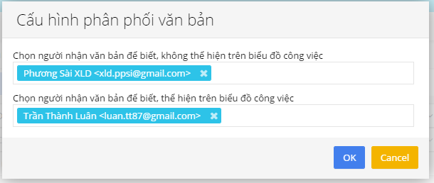

Figure Cấu hình form phân phối văn văn bản

# Chọn lãnh đạo phụ trách (mặc định là chọn người hiện tại). người này sẽ phê duyệt kết quả hoàn thành của văn bản và khóa biểu đồ

# Chọn người xử lý chính (chỉ chọn 1 người).

# Đặt hạn báo cáo cho người xử lý chính. (chỉ chọn được những ngày > ngày hiện tại). format là dd/MM/YYYY

# Chọn người phối hợp hoặc không bắt buộc. Người được chọn này sẽ không có hạn báo cáo lúc này. Muốn có hạn báo cáo thì người xử lý chính sẽ thiết lập trong biểu đồ công việc.

1. Gửi Văn Bản Cho Biết

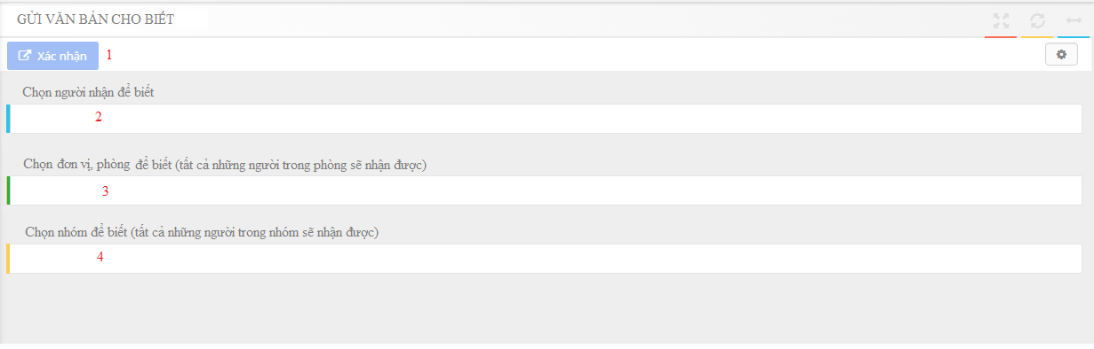

Figure III.1 Gửi văn bản cho biết

# Xác nhận để gửi văn bản cho người cần biết. (Không được gửi nhiều lần nếu chọn người nhận để biết rồi chọn Phòng của người đó hoặc nhóm của người đó.)

# Chọn cá nhân. Lấy từ danh sách nhân viên. (Có thể chọn nhiều)

# Chọn Phòng. Lấy từ danh sách Phòng ban (Có thể chọn nhiều)

# Chọn Nhóm. Lấy từ danh sách nhóm. (Có thể chọn nhiều).

1. Trạng thái của văn bản
   * Văn bản đến:
2. Chờ Phân Phối. mã (1)

Trạng thái này được cập nhật khi nhập văn bản đến.

1. Đang Xử Lý. mã(2)

Sau khi đã phân phối xong thì hiển thị trang thái văn bản là Đang Xử Lý

1. Đã Xử Lý. mã(3)

Đối với văn bản cần xử lý thì phải qua form phân phối văn bản => sau khi phân phối thì cập nhật là trạng thái “Đã Xử Lý”

Đối với văn bản chỉ để biết từ form phân phối văn bản => chọn gửi văn bản để biết thì sau đó cập nhật là văn bản “Đã Xử Lý”

* + Văn bản đi:

1. Chưa gửi (mã 4).

sau khi vào sổ văn bản thì cập nhập là “Chưa gửi”

1. Đã gửi (mã 5).

sau khi gửi văn bản qua email, hoặc gửi qua phần mềm liên thông thì sẽ cập nhật là đã gửi.

* + Văn bản dự thảo:

1. Đang chờ duyệt. (mã 6) sau khi nhập văn bản dự thảo thì đây là trạng thái Đang chờ duyệt
2. Đã duyệt (mã 7) Sau khi đã duyệt xong thì đây là văn bản đã duyệt.
3. Quản trị Phòng Ban, Nhân Viên, Nhóm Quyền, Chức Vụ

# Phòng Ban.

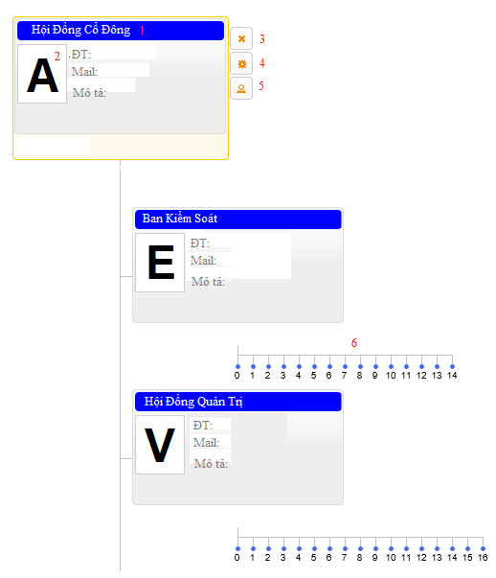

Figure Quản lý phòng ban

1. Tên đơn vị, Phòng
2. Hình đại điện, điện thoại, Email, Mô tả
3. Xóa Phòng ban (Xóa Phòng thì xóa các Phòng trực thuộc Phòng này )
4. Thêm, hiểu chỉnh Phòng ban như form (thêm, hiểu chỉnh đơn vị, phòng ban)
5. Chuyển trang. Hiển thị danh sách người trong Phòng và có thể thêm người từ đây.(hình 4)
6. Các đơn vị trực thuộc đơn vị này.

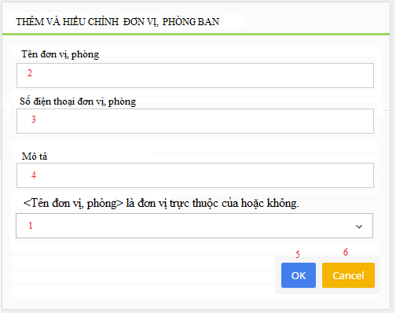

Figure thêm, hiểu chỉnh đơn vị, phòng ban

1. Chọn đơn vị trực thuộc hoặc không cần chọn. (đây là đơn vị cấp cha)
2. Bắt buột nhập viết hoa.
3. Số điện thoại bắt buộc.
4. Mô tả không bắt buộc
5. Lưu Phòng ban.
6. Đóng form.

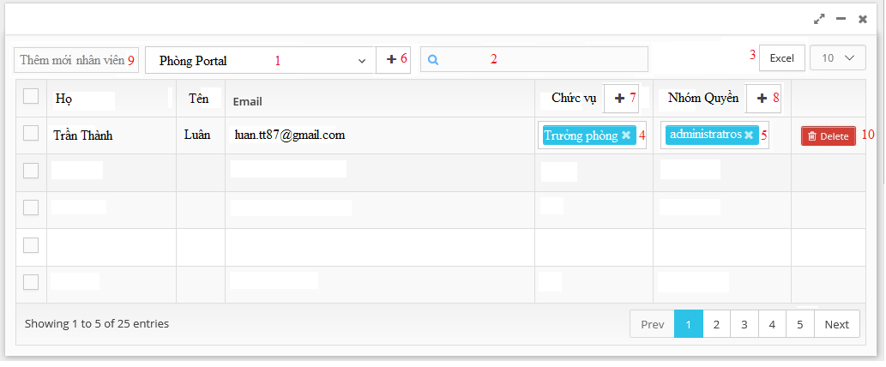

Figure xem những người thuộc Phòng

1. Chọn mặc định Phòng khi bấm nút số 5 trong (hình 2 quản lý Phòng ban). Có thể chọn phòng ban khác. Form này cho biết các nhân viên thuộc Phòng đó và có chức vụ gì, và thuộc nhóm quyền nào.
2. Tìm kiếm trong phạm vi đơn vị, Phòng.
3. Xuất excel danh sách nhân viên trong đơn vị đang chọn
4. Có thể hiệu chỉnh chức vụ cho người này (multiselect)
5. Có thể hiệu chỉnh thuộc nhóm quyền cho người này (multiselect).
6. Thêm Phòng ban bấm vào hiển thị form popup như hình 3
7. Thêm chức vụ (hiển thị popup như hình 8)
8. Thêm nhóm quyền (hiển thị popup như hình 10)
9. Thêm mới nhân viên chuyển trang sang hình 13,14
10. Xóa nhân viên khỏi Phòng này “Nếu bạn xóa nhân viên khỏi Phòng nhân viên này sẽ không thuộc Phòng nào cả và không thể phục hồi, Bạn có chắc muốn xóa.”

# Quản lý Khối, nhóm Làm Việc.

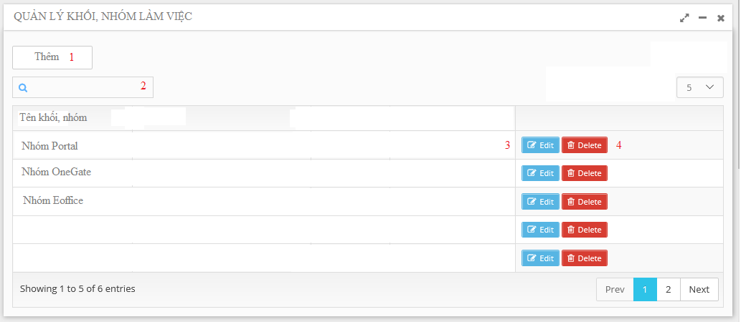

Figure Quản lý khối, nhóm làm việc

1. Thêm mới (mở popup hình 6)
2. Tìm kiếm
3. Sửa (mở popup hình 6)
4. Xóa cảnh báo “Nếu bạn xóa thì không có khả năng phục hồi, Bạn có chắc muốn xóa không?”

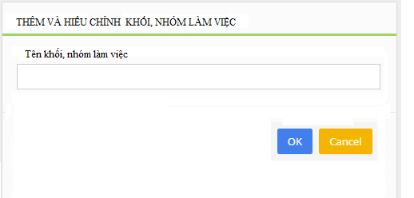

Figure Thêm và hiệu chỉnh khối, nhóm làm việc

# Quản lý Chức Vụ

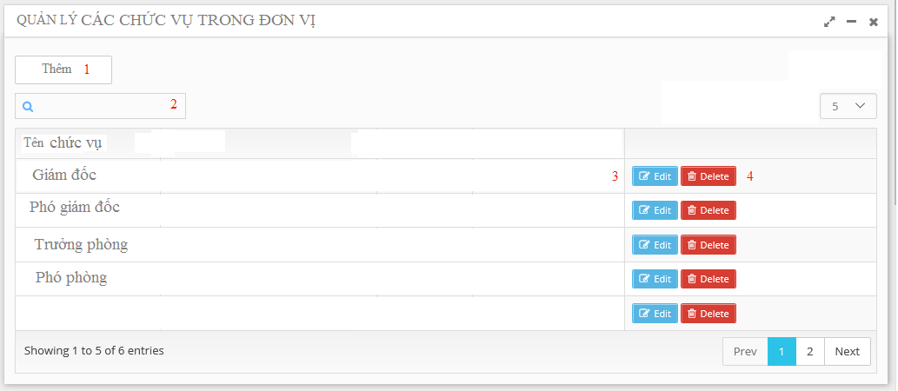

Figure Quản lý chức vụ

1. Thêm mới (kiểm tra trùng tên)
2. Tìm kiếm
3. Sửa (kiểm tra trùng tên)
4. Xóa.

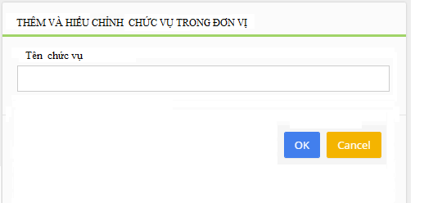

Figure Thêm và hiệu chỉnh chức vụ.

# Quản lý Nhóm Quyền

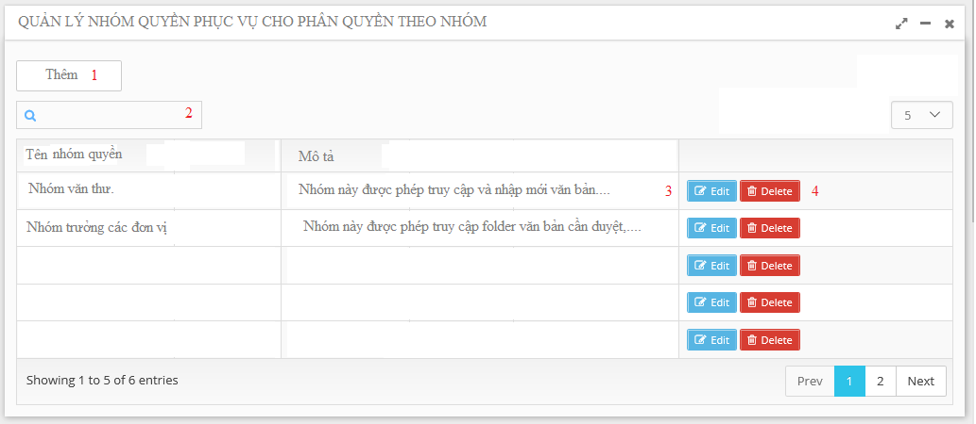

Figure Quản lý nhóm quyền

1. Thêm nhóm quyền (popup hiển thị như hình 10)
2. Tìm kiếm nhóm quyền
3. Sửa nhóm quyền chuyển trang như hình 11
4. Xóa nhóm quyền cảnh báo “Nếu bạn xóa thì các nhân viên sẽ mất quyền theo nhóm này và không có khả năng phục hồi. Bạn có chắc muốn xóa? ”

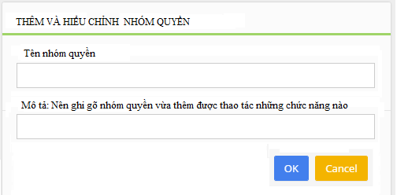

Figure Thêm nhóm quyền

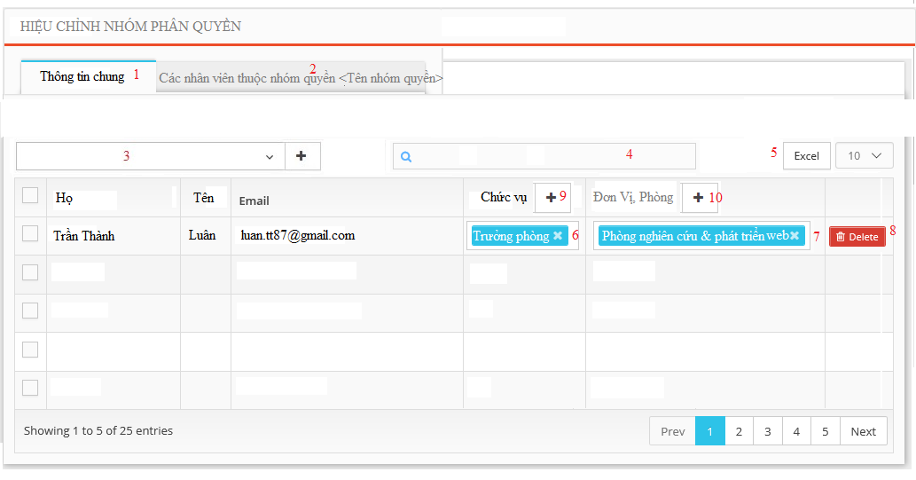

Figure tab 2 hiểu chỉnh nhóm quyền

1. Tab thông tin chung như hình 12
2. Tab các nhân viên thuộc nhóm quyền như hình 11
3. Tìm nhân viên khi chọn thì add vào lưới, dấu + thì thêm nhân viên mới chuyển trang như hình 14,14
4. Tìm kiếm nhân viên
5. Xuất excel nhân viên thuộc nhóm quyền đã chọn
6. Chức vụ của nhân viên. Có thể thay đổi (multiple select)
7. Đơn vị, Phòng nhân viên có thể thay đổi (multiple select)
8. Xóa nhân viên khỏi nhóm quyền cảnh báo “Bạn muốn xóa nhân viên khỏi nhóm quyền <Tên nhóm quyền>. Người này sẽ mất quyền theo nhóm này và không có khả năng phục hồi. Bạn có chắc muốn xóa không?”
9. Popup Thêm như hình 8
10. Popup Thêm như hình 3

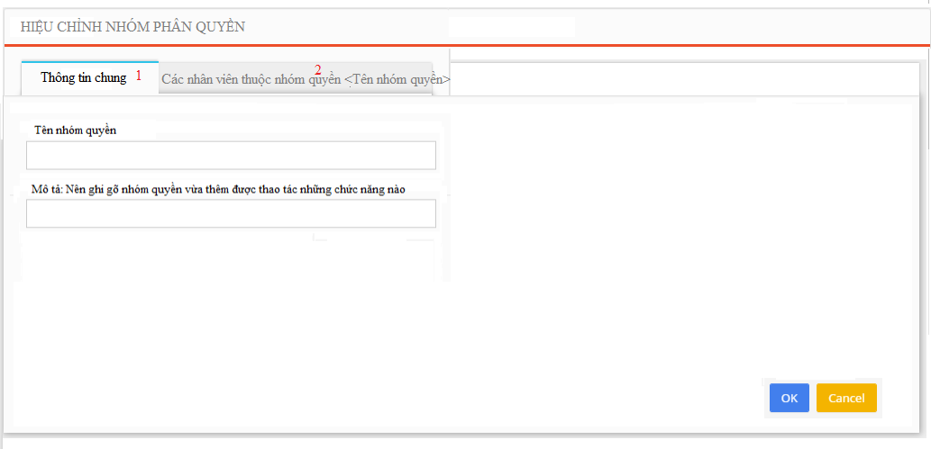

Figure tab 1 hiểu chỉnh nhóm phân quyền

# Quản lý Nhân Viên.

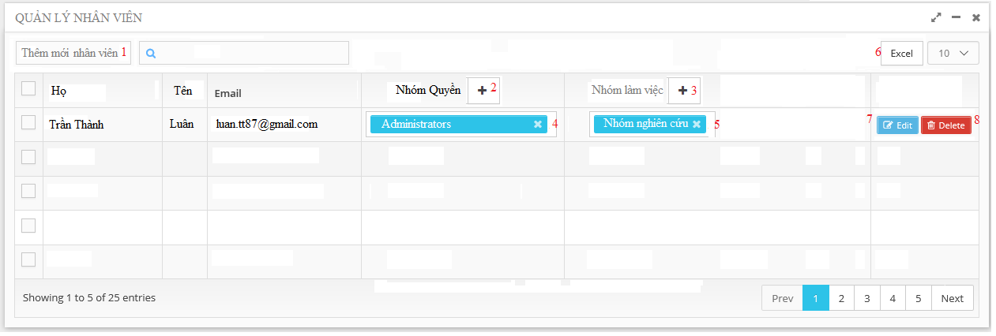

Figure quản lý nhân viên

1. Thêm mới nhân viên
2. Thêm nhóm quyền (mở popup hình 10)
3. Thêm nhóm làm việc (mở popup hình 6)
4. Thay đổi nhóm quyền (Multiple select)
5. Thay đổi nhóm làm việc (Multiple select)
6. Xuất excel
7. Xóa cảnh báo “Nếu bạn xóa người dùng. Các dữ liệu liên quan đến người này gửi và nhận đều bị xóa và không có khả năng phục hồi. Bạn có chắc muốn xóa không”
8. Chuyển trang sang hình 14,15

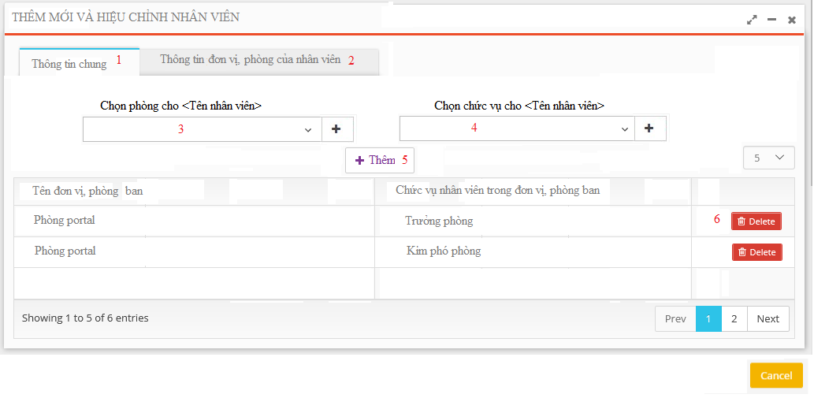

Figure Thêm mới hiệu chỉnh nhân viên

1. Tab thông tin chung như hình 14
2. Tab thông tin đơn vị, Phòng của nhân viên
3. Chọn Phòng cho nhân viên
4. Chọn chức vụ cho nhân viên
5. Thêm mới Phòng và chức vụ vào đã chọn ở 3,4
6. Xóa người khỏi Phòng cảnh báo “ Nếu bạn xóa Phòng của nhân viên này. Thì nhân viên không thuộc Phòng nào cả. và không thể phục hồi. Bạn có chắc muốn xóa không?”

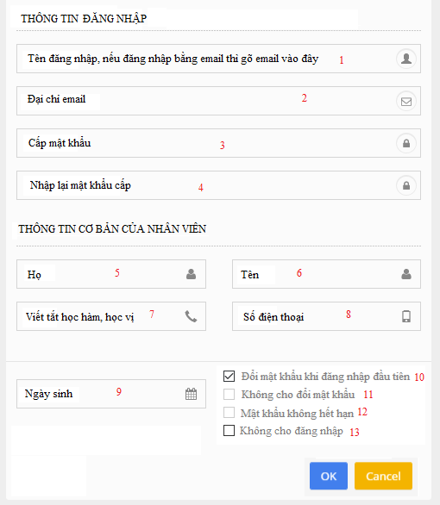

Figure Thêm mới, hiểu chỉnh thông tin nhân viên cơ bản

1. Tên đăng nhập (tự cấp cho nhân viên) nếu đăng nhập bằng email thì gõ email vào đây (*)
2. Email kiểm tra đúng email.
3. Cấp mật khẩu.
4. Nhập lại mật khẩu.
5. Họ (*)
6. Tên (*)
7. Viết tắt học hàm, học vị
8. Số điện thoại (*)
9. Ngày sinh
10. Mặc định là chọn và disable (11,12) khỉ bỏ chọn thì enable (11,12)
11. Không cho đổi mật khẩu,
12. Mật khẩu không hết hạn.
13. Không cho phép đăng nhập.